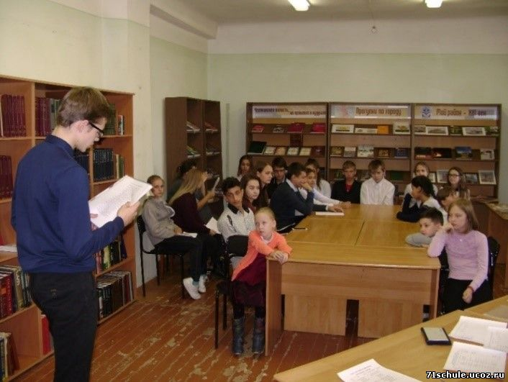
В феврале 2021 г. стартует Чемпионат по чтению вслух «Страница 21».
Этот Чемпионат среди старшеклассников проводится согласно правилам, разработанным руководством Ассоциации «Межрегиональная федерация чтения».
Участниками Чемпионата могут стать все желающие, обучающиеся в общеобразовательных организациях, в возрасте от 14 до 17 лет включительно.
В программе Чемпионата очень серьезные испытания в режиме онлайн в три этапа на каждом уровне: чтение вслух без предварительной подготовки в течение 1 минуты текстов произведений, предложенных членами жюри. Это отрывки из произведений русской, зарубежной прозы, а также поэтические произведения.
Положение о порядке организации и проведения региональных этапов Открытого Чемпионата России по чтению вслух среди старшеклассников «Страница 21» в 2020–2021 гг. находится в школьной библиотеке.
Отборочный тур на уровне образовательных организаций начинается 11 февраля 2021 г. От нашей школы впервые пожелали участвовать трое учащихся 8 класса. Ранее команда нашей школы участвовала в таком Чемпионате и достойно выступила на районных соревнованиях. Надеемся на хорошие результаты и в этом году.

